Raport 2/MZ z badania rynku NZDJPY TEWI 03.06.2013

- Wykonawca:
Michał Zabłocki

- Rynek:
NZDJPY próbkowany co 1h.
Dane z bossa.pl. Ulokowane w m-pliku o nazwie nzdjpy_1h_090720120000 zawierającym macierz o nazwie C o 5295 wierszach (okres około pięciu lat) i 5 kolumnach: świeca OHLC i wolumen. Koniec danych – dnia 07.05.2013

- Wyniki testów
Sprawdzono dla danych jak wyżej cztery skrypty S1a, S1a, S1b, S1c, S1d. Wszystkie cztery skrypty testowano dla tego samego przedziału szeregu czasowego rozpoczynając od świecy pocz=10 i kończąc na świecy kon= 5245.
Każda zmienna zwrotu po jednej świecy miała inna nazwę nawiązująca do nazwy kwadrantu odpowiednio Ra, Rb, Rc, i Rd a krzywe zysku skumulowanego były oznaczone jako sumRa, sumRb, sumRc, sumRd.
Obliczano:
Zysk skumulowany na końcu szeregu czasowego sumR(kon);;
Wskaźnik Calmara oznaczający stosunek powyższego zysku dla największego obsunięcia na krzywej zysku skumulowanego – Calmar; Dodatkowo policzono współczynnik SharpeRatio, którego zastosowanie pozwala określić stabilność zachowania strategii. Dla obydwu współczynników większa wartość oznacza lepszą strategię.
Liczbę otwieranych pozycji la, lb, … (procent spośród wszystkich testowanych świec)
Poszukiwano optymalnej wartości parametru m (liczby świec dla ustalenia średniej), dla której uzyskiwane były najlepsze wartości zysku. Parametry te odpowiednio oznaczono – ma, mb, …

Uzyskano następujące wyniki:

Dla S4a:
sumReturn = 21.9400
bestCalmar = 0.7362
la = 327 (11,9%)
bestMa = 18
bestparamAVolLength = 2
bestparamADuration =18
bestparamABuffer = -0.600
bestparamAVolThreshold = -70
bestparamASL = 0.4800
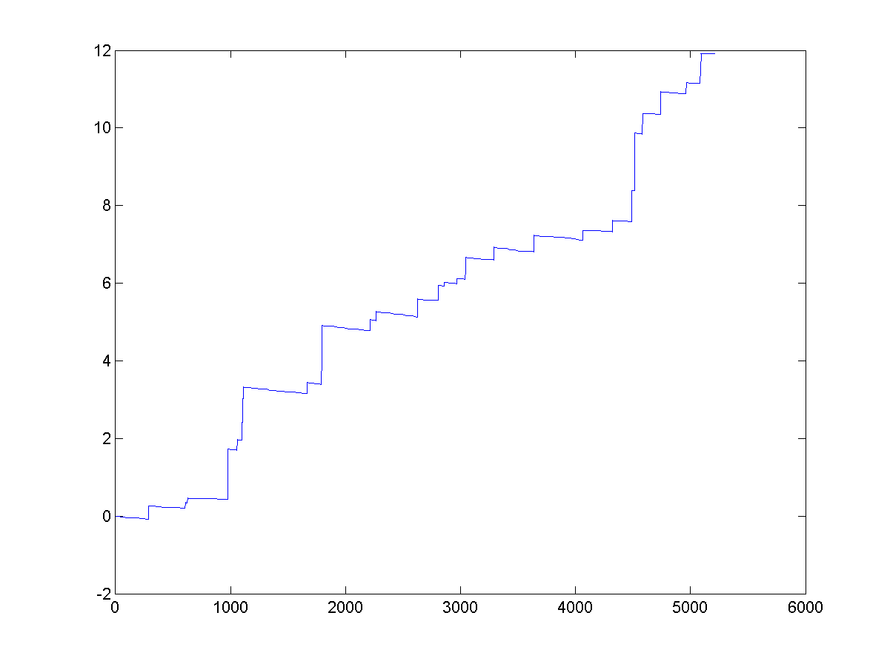
Rys. 1. Krzywa zysku skumulowanego dla S1a

Dla S4b:
sumReturn = 7.3110
bestCalmar = 0.9801
lb = 1166 (22,2%)
bestMb = 16
bestparamBVolLength = 12
bestparamBDuration =9
bestparamBBuffer = 0.0003
bestparamBVolThreshold = 100
bestparamBSL = 0.0013
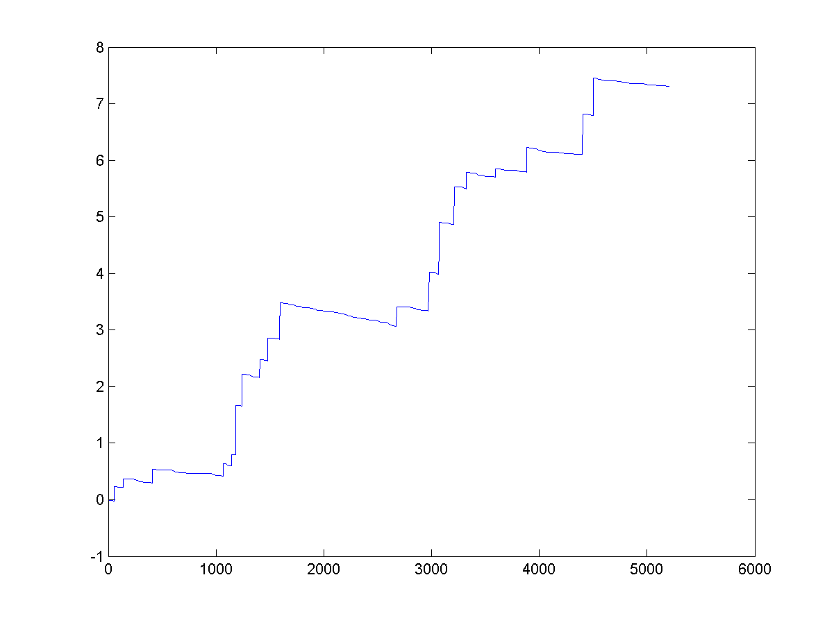Rys. 2. Krzywa zysku skumulowanego dla S1b

Dla S4c:
sumReturn = 21.6003
bestCalmar = 0.9930
lc = 3384 (64,4%)
bestMc = 16
bestparamCVolLength = 8
bestparamCDuration = 6
bestparamCBuffer = -0.0016
bestparamCVolThreshold = 100
bestparamCSL = 0.0013
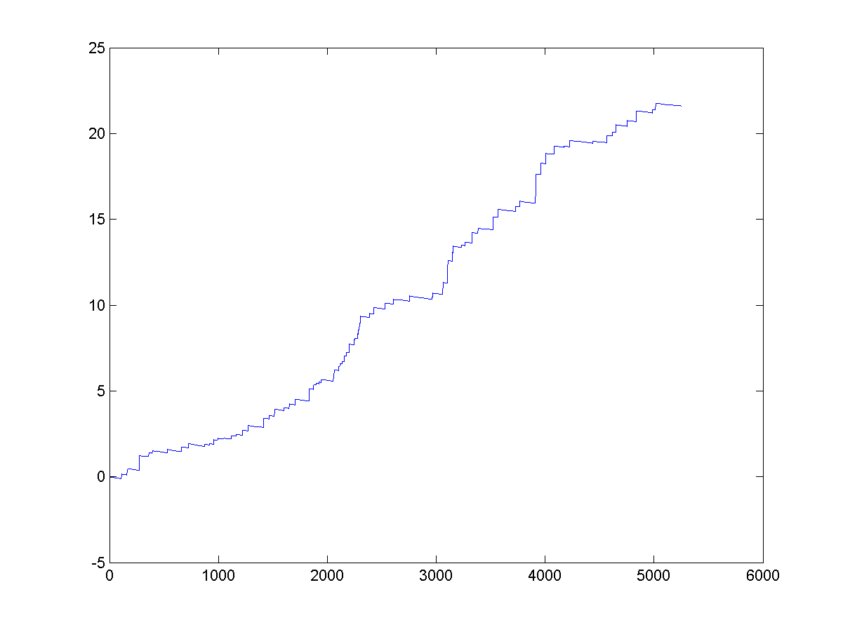Rys. 3. Krzywa zysku skumulowanego dla S1c

Dla S4d:
sumReturn = 17.6569
bestCalmar = 0.9927
ld = 3344 (63,7%)
bestMd = 16
bestparamDVolLength = 8
bestparamDDuration =9
bestparamDBuffer = 0.0003
bestparamDVolThreshold = 100
bestparamDSL = 0.0013
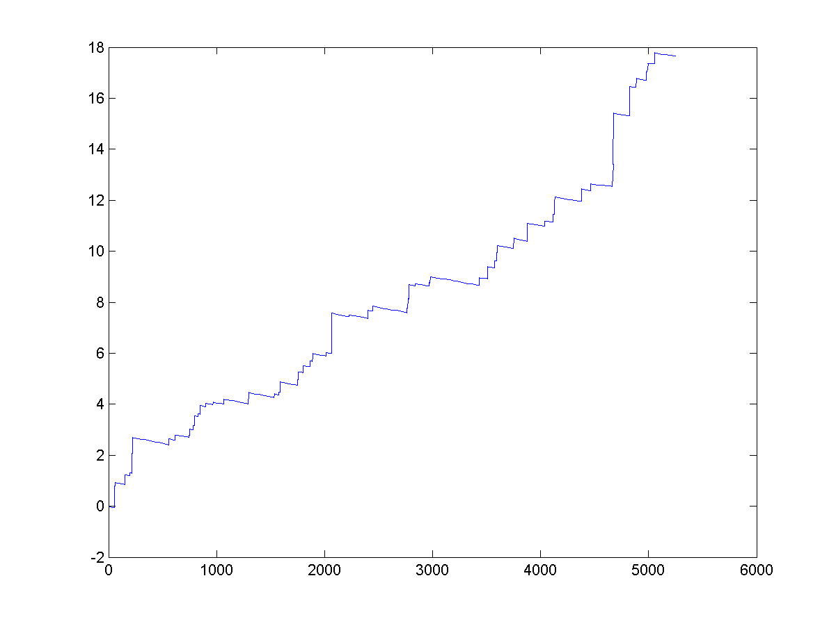Rys. 4. Krzywa zysku skumulowanego dla S1d
Dla S4s:
bestCalmar = 197.0449
sumR = 55.3302
ls = 9099 (174,0 %)
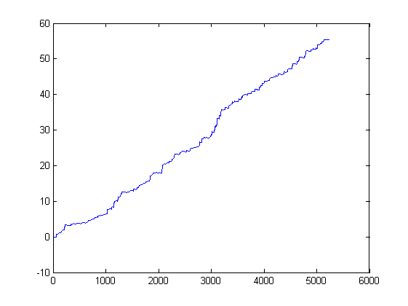
Rys. 5. Krzywa zysku skumulowanego dla S4s

